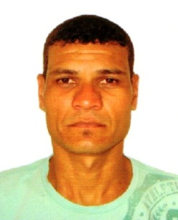***Renê Manoel dos Santos***

Brasileiro, Casado, Nascido em: 28/03/1984.

End. Rua Manoel dias Simões, n° 72.

Bairro: Conceição.

Moreno – PE.

CEP: 54.800.000

Contatos: (81) 98703-0745 / 98861-6778

**PERFIL PROFISSIONAL**

*Atuar com responsabilidade e determinação visando um bom relacionamento e trabalho em equipe cumprindo com as metas e crescendo com a referida empresa.*

**ESCOLARIDADE**

*Ensino Médio Completo*

**DOCUMENTAÇÃO**

*CNH: Cat.* ***AB***

*Todos os documentos encontram-se regularizados.*

**EXPERIÊNCIA PROFISSIONAL**

*Empresa: Construtora Viero*

*Função: Ajudante de Pedreiro*

*Período: 06 Meses*

*Empresa: Estaleiro Atlântico Sul*

*Função: Soldador*

*Período: 6 Ano e 03 Meses*